Название мероприятия | Дата
Экскурсия в школьный музей «Бесценные реликвии моей семьи» | 1-8 мая 2013

Традиционная сменная экспозиция в школьном музее, организованная силами обучающихся, которые ежегодно к 1 мая приносят в музей документы, вещи, грамоты, благодарственные письма и т.д. времён Великой Отечественной войны 1941-1945 годов. У посетителей данной выставки, есть реальная возможность прикоснуться к историческим моментам нашей Родины и убедиться, что война бесцеремонно и жестоко прошлась по каждой семье. К экспозиции «Бесценные реликвии моей семьи» не оставляют равнодушных никого.
Часы с немецкого танка «Тигр»
(в рабочем состоянии)
Похоронка
Благодарность
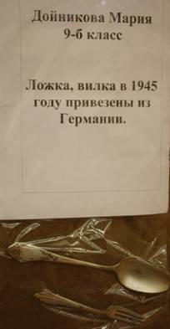
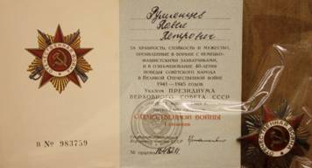
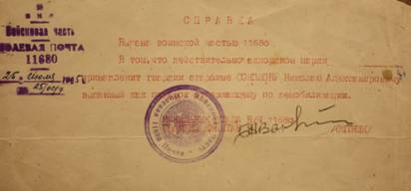

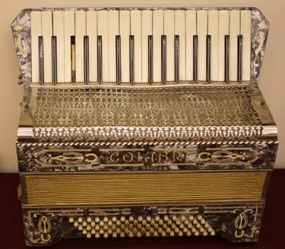
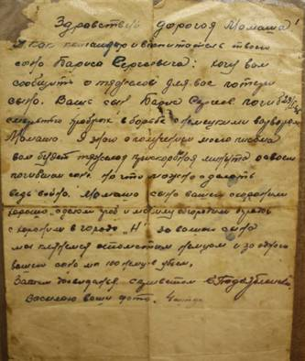
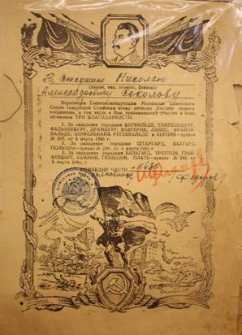
Дарственный аккордеон
(в рабочем состоянии)

Название мероприятия | Дата
Акция «Звёзда Памяти» - «Нет в России семьи такой, где б ни памятен был свой герой…» | 1-8 мая 2013

Акция «Звезда Памяти» проводится в школе ежегодно в преддверии празднования Дня Победы в Великой Отечественной войне1941-1945 годов. Каждый обучающийся и педагог может принять участие, поместив информацию о своём родственнике в шаблон красной звезды. В период 1-8 мая все желающие могут посетить актовый зал и посетить экспозицию. По окончании акции все «Звёзды Памяти» собираются в альбом «Нет в России семьи такой, где б ни памятен был свой герой…», который хранится в школьном музее.
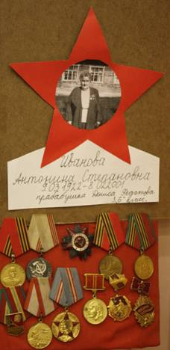
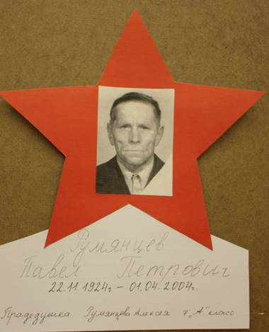

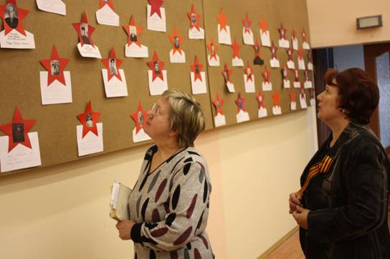
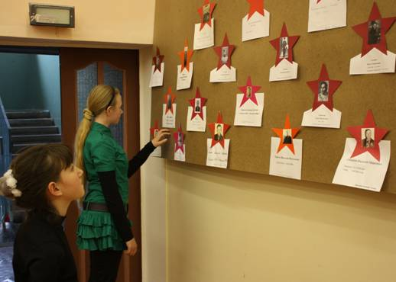
Разные варианты оформления
«Звёзд Памяти»
Посетители экспозиции
«Звёзды Памяти»

Название мероприятия | Дата
Митинг, посвящённый открытию памятника Труженикам тыла | 8 мая 2013

8 мая 2013 года в нашем городе Любиме был открыт памятник Труженикам тыла. На мероприятие были приглашены 6-8 классы. Обучающиеся нашей школы несли Вахту памяти и выступали с литературно-музыкальной композицией.

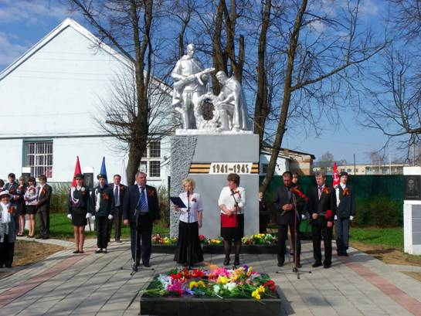
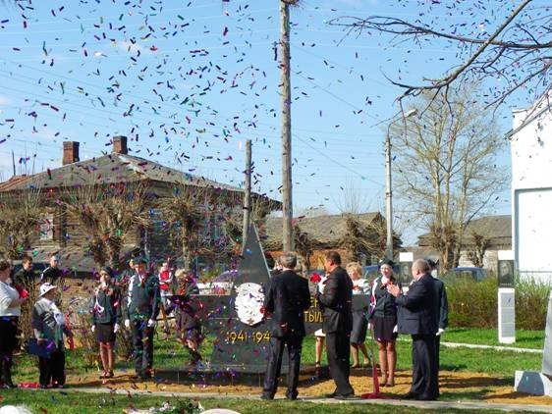

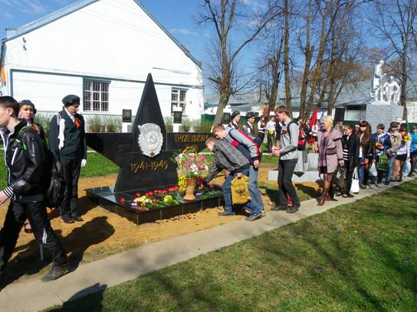
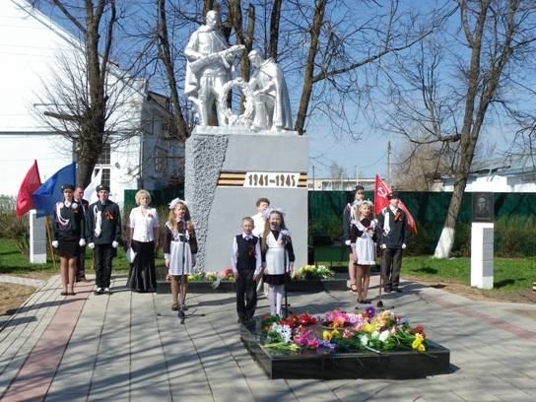
Выступление официальных лиц:
А.В. Кошкин, Глава Любимского МР,
А.С. Козлова, Глава городского поселения,
А.В. Кузьмин, председатель фракции Единая Россия, депутат Ярославской областной Думы
Салют в честь открытия памятника Труженикам тыла
Выступление обучающихся с литературно-музыкальной композицией, посвящённой открытию памятника Труженикам тыла
Церемония возложения цветов к памятнику

Название мероприятия | Дата
Митинг, посвящённый Дню Победы (начальная школа) | 8 мая 2013

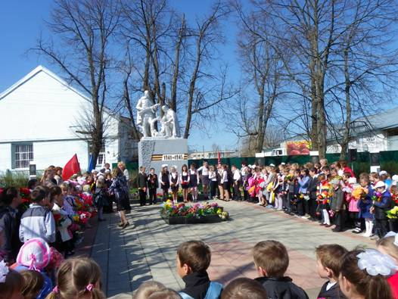
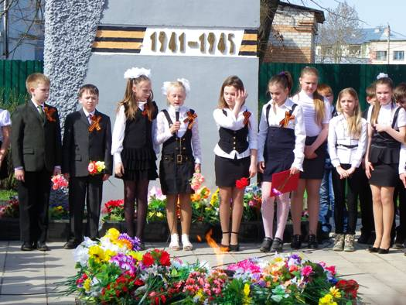
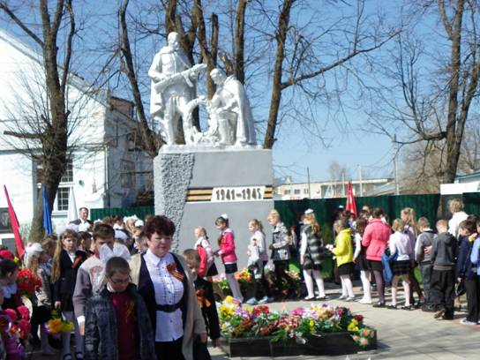
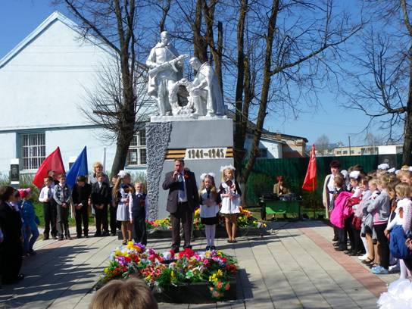
Ежегодное, ставшее уже традиционным, школьное мероприятие – проведение митинга у памятника воинам, погибшим в годы Великой Отечественной войны 1941-1945 годов. На праздник приглашаются дети из дошкольных образовательных учреждений города. В этом году приглашение получили и обучающиеся школ Любимского района. Выпускники начальной школы выступили в роли ведущих митинга, обучающиеся других классов читали стихи, возлагали цветы, почтили память павших минутой молчания. Учитель истории познакомил младших школьников и дошкольников с памятником Труженикам тыла, который был открыт в нашем городе.
Митинг у Вечного огня

Ведущие митинга
(выпускники начальной школы)
Выступление Е.А. Смирнова
(учитель истории, руководитель патриотического клуба «Ермак»)
Церемония возложения цветов к памятнику

Название мероприятия | Дата
Вахта памяти | 9 мая 2013

Традиционно обучающиеся нашей школы несут Вахту памяти в День Победы. На протяжении всего праздничного мероприятия пары Почётного караула поочерёдно сменяют друг друга. Праздничный парад ведёт учитель начальных классов нашей школы С. Н. Смирнова.
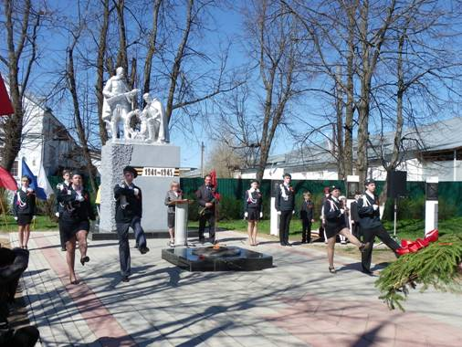
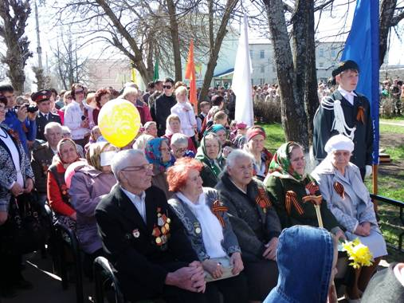

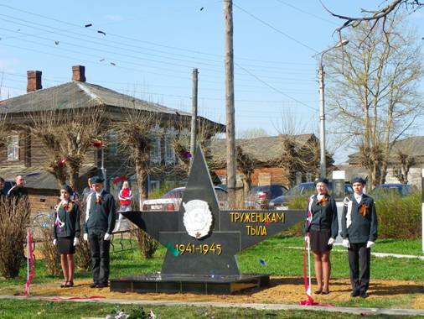
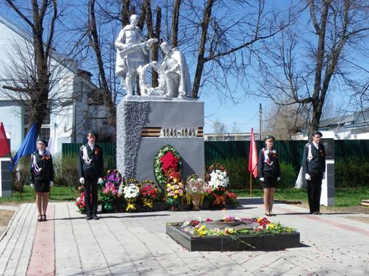
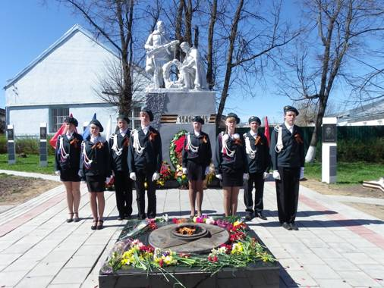
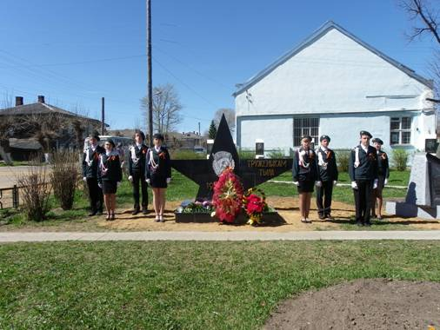

Название мероприятия | Дата
Показательное выступление команды-победительницы военно-патриотической игры «Зарница» (смотр-конкурс строевой песни) | 9 мая 2013

Команда 9-11 классов достойно демонстрировала своё выступление на Дне Победы. Командир группы Денис Чистяков чётко руководил 7 юношами и 2 девушками. Принимал доклад командира отделения о готовности к строевому смотру капитан авиации Петров Владимир Сергеевич (преподаватель-организатор ОБЖ МОУ Любимской СОШ).

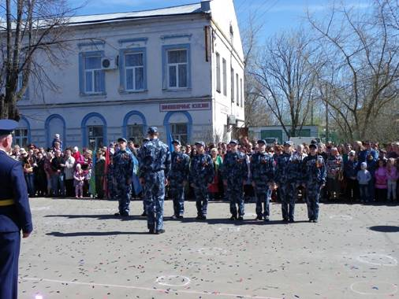
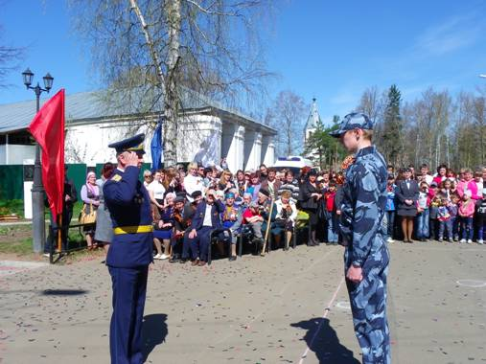

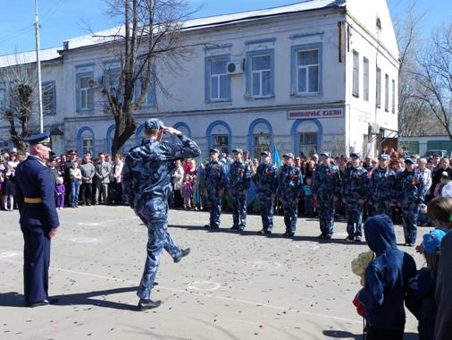
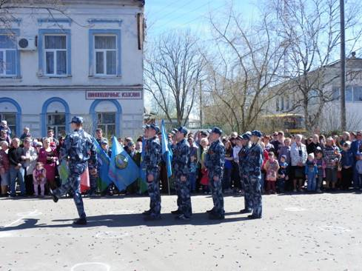

Название мероприятия | Дата
Демонстрация проекта «Вставай, страна огромная!» | 1-8 мая 2013
Смирнова Светлана Николаевна со своим 4 классом реализовала проект, посвященный Великой Отечественной войне 1941-1945 гг. В рамках проекта обучающиеся проводили исследования о родных, которые внесли свой вклад в победу над фашизмом.
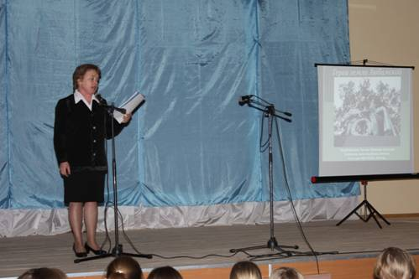
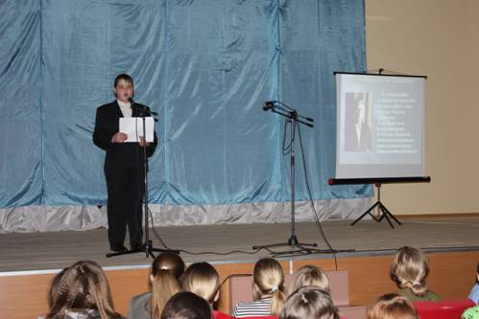
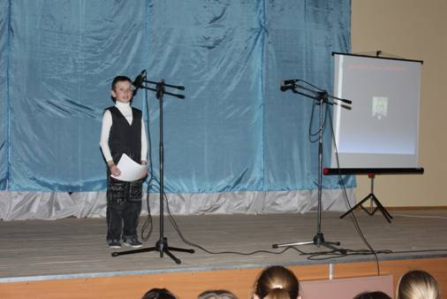
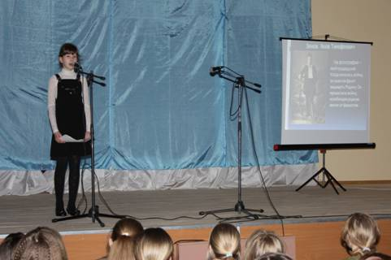
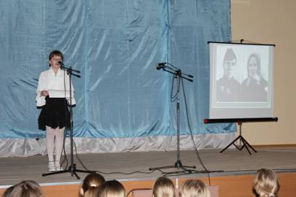
Смирнова С.Н.
Демичев Илья
Смирнов Евгений
Широкова Полина
Соколова Диана

Название мероприятия | Дата
Акция «Георгиевская лента» | 1-9 мая 2013

В нашей школе работает патриотический клуб «Ермак», руководителем которого является учитель истории Е.Н. Смирнов. 28 его воспитанников в этом году активно участвовали в акции. Было роздано 1000 георгиевских ленточек жителям и гостям города Любима.
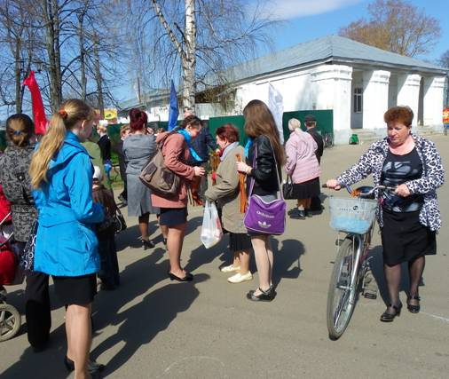
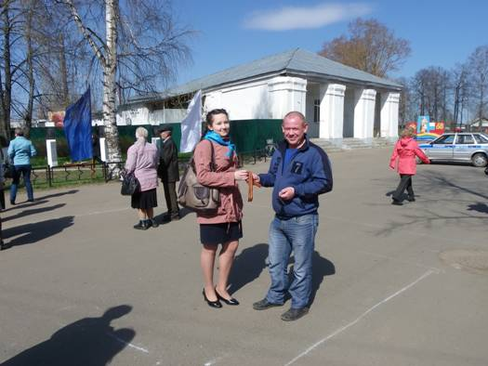
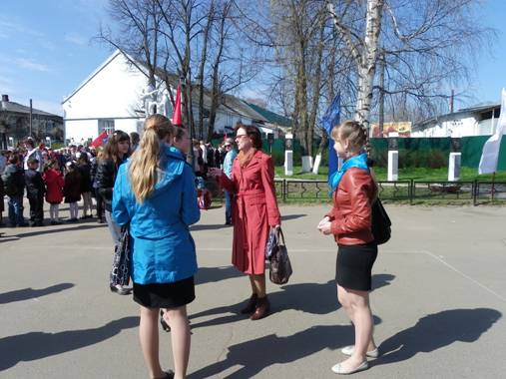
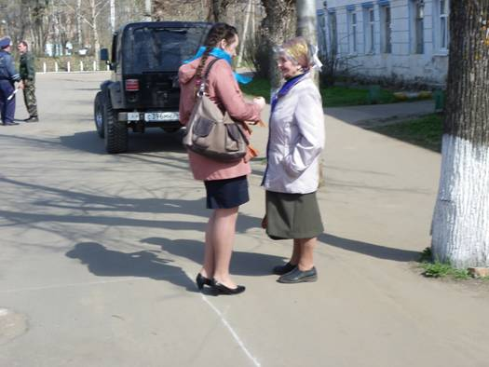
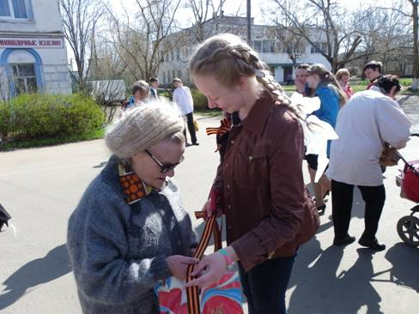

Название мероприятия | Дата
Экскурсия в школьный музей  (сменная экспозиция о Герое Советского Союза Г.А. Пшеницыне; отчёт клуба «Ермак» о посещении в г. Николаев (Украина) места захоронения героя-земляка) | 1-8 мая 2013

В летние каникулы воспитанники клуба «Ермак» нашей школы под руководством Е.А. Смирнова (учителя истории) совершили поездку в г. Николаев. В преддверии праздничных мероприятий в школьном музее ребята рассказали о данном событии и показали фотографии, которые они сделали во время экскурсии. Обучающиеся школы смогли пополнить свои знания о воинах-земляках Героях Советского Союза.
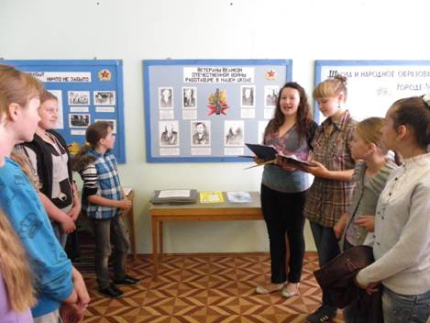
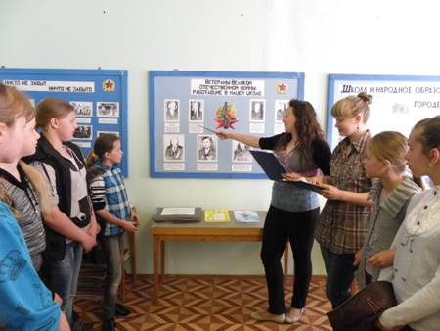

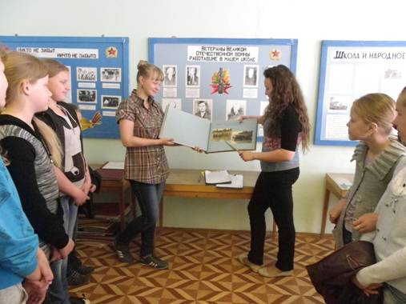
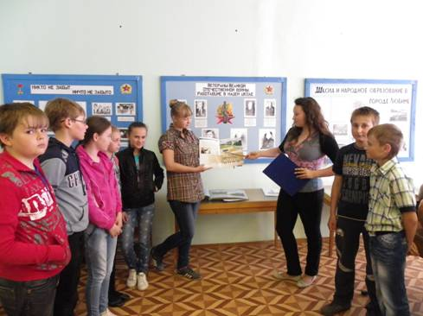
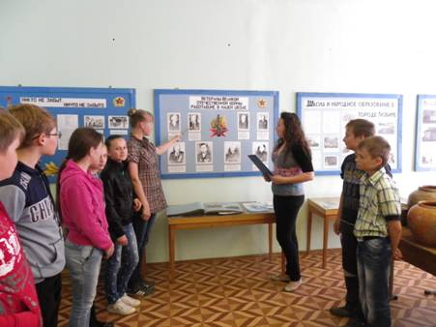

Название мероприятия | Дата
Акция «Полевая почта» | 1-8 мая 2013

В настоящее время в городе Любиме проживает 28 ветеранов Великой Отечественной войны 1941-1945 г.г., 4 жителя блокадного Ленинграда, 1 узник фашистских концлагерей. Акция «Полевая почта включает в себя поздравление ветеранов на дому с днём Победы и неформальное общение с ними. В ходе проведения акции участвовали 16 воспитанников клуба «Ермак» нашей школы.

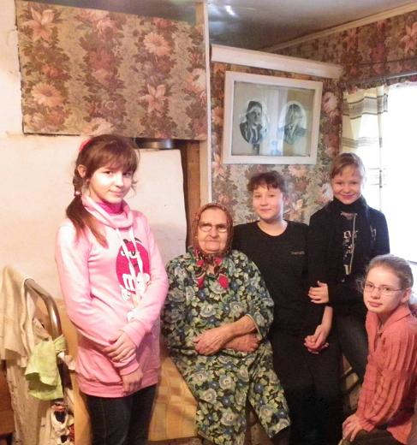

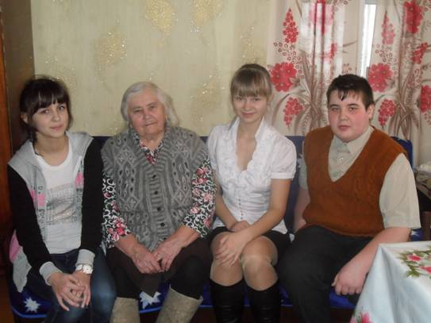

Название мероприятия | Дата
Спортивный забег, посвящённый Дню Победы | 9 мая 2013
Наша школа традиционно и ежегодно принимает участие в легкоатлетической эстафете, посвящённой героям-землякам, участникам в Великой Отечественной войне 1941-1945 годов. В этом году участниками были 5 школ Любимского муниципального района и профессиональный лицей 47. Забеги проходили по двум возрастным группам. Среди семи команд возрастной группы 6-8 класс наша школа заняла I место, а среди пяти команд возрастной группы 9-11 класс-лицей – II место.
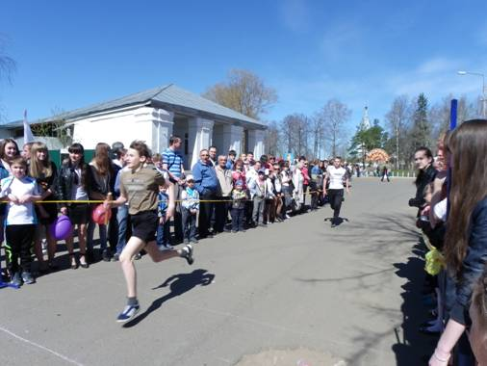
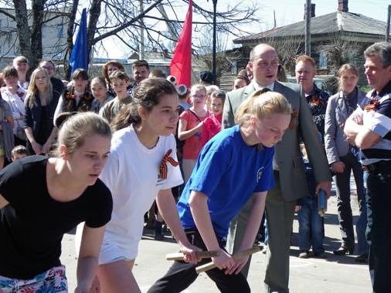
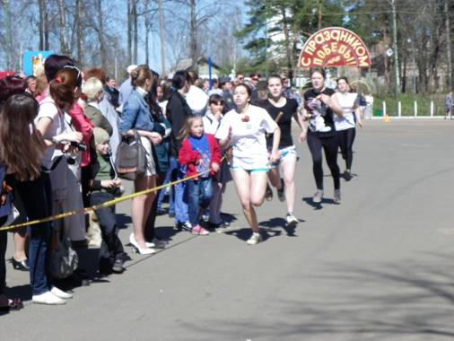
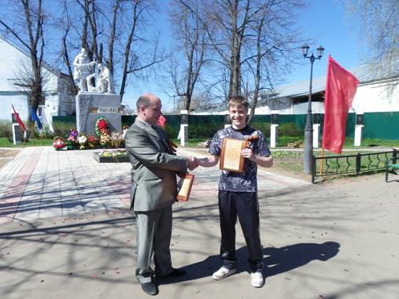
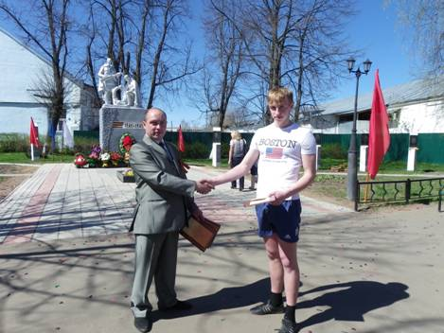

Название мероприятия | Дата
Областная детско-юношеская военно-спортивная игра «Победа» | 18-19 мая 2013

После 12-летнего перерыва команда нашей школы стала победителем районного этапа игры «Зарница» и приняла участие в областном, где заняла достойное командное 4 место из 15 команд-участниц. Лучшие результаты обучающиеся нашей школы показали в стрельбе, в знании истории.
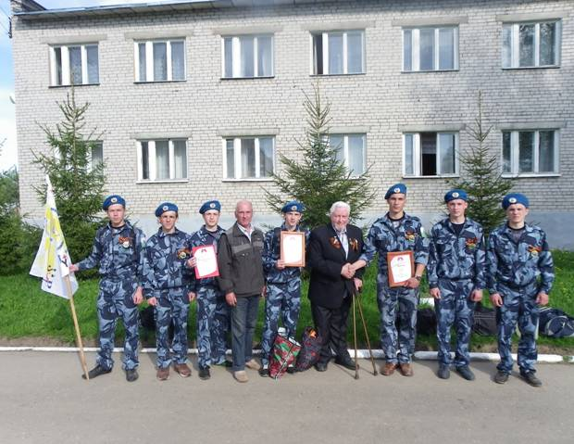
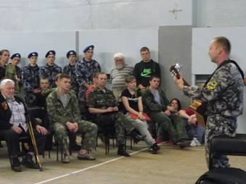

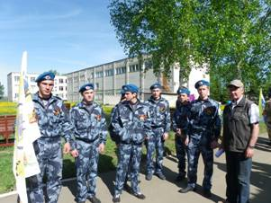
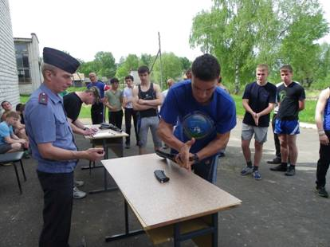

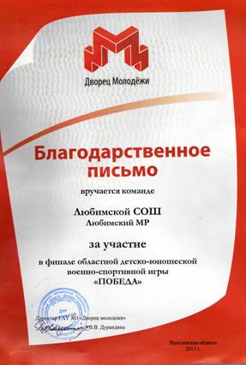
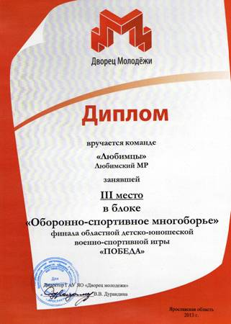
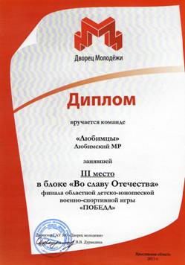

Название мероприятия | Дата
Встреча с труженицей тыла | 16 мая 2013

Ежегодно наша школа радушно принимает Галину Петровну Рождественскую – ветерана труда из села Середа Даниловского района Ярославской области. Бывшая учительница с 45 стажем ведёт активный образ жизни, пишет, читает стихи о войне и великой Победе, проводит беседы по собственной инициативе. В этот раз Галина Петровна посвятила своё выступление пионерам-героям.

